

**用户手册**

|  |  |  |
| --- | --- | --- |
| 论文题目 | **：** | **基于微信的兴趣班管理系统的设计与开发** |
| 姓名 | **：** | **纪雯正** |
| 学号 | **：** | **201620180612** |
| 班级 | **：** | **1621806** |
| 年级 | **：** | **2016级** |
| 专业 | **：** | **软件工程** |
| 学院 | **：** | **软件学院** |
| 指导教师 | **：** | **魏振华（副教授）** |
| 完成时间 | **：** | **2020年5月20日** |

目录

1.运行环境 1

1.1 系统运行所需硬件环境 1

1.2 系统运行所需软件环境 1

2.安装配置 2

2.1 安装Eclipse 2

2.2 安装MySql5.0 5

2.3 安装Navicat For MySQL 7

2.4 安装微信开发者工具 9

3.主要功能 12

3.1用户端主要功能 12

3.2 管理员端主要功能 17

# 1.运行环境

该系统采用B/S模式架构，在运行时，对电脑的环境安装要求如下：

1.1 系统运行所需硬件环境

①处理器：1.6GHz或更快电脑；

②硬盘：60GB可用硬盘空间；

③硬盘驱动器：5400RPM硬盘驱动器；

1.2 系统运行所需软件环境

①操作系统：Windows7、Windows10；

②浏览器：IE10、谷歌浏览器、火狐；

③网络协议：TCP/IP；

# 2.安装配置

## 2.1 安装Eclipse

① 百度eclipse，在eclipse官方网站下载eclipse安装包，如图2-1所示：

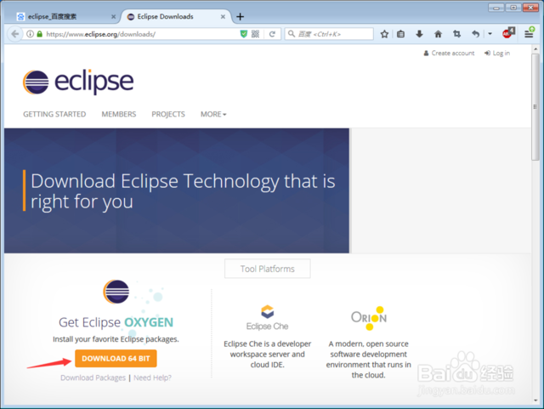

图2-1 eclipse官网示例图

② 在弹出的“Eclipse安装配置界面中”，可以点击“浏览图标”设置软件安装位置（比如：D:\tools\eclipse\java-oxygen）。然后点击“INSTALL按钮”开始安装，如图2-2所示：

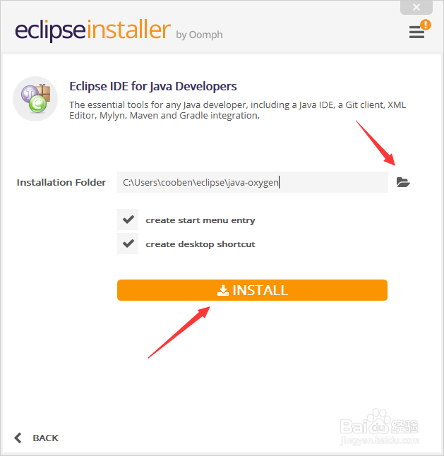

图2-2 eclipse下载示例图

③在弹出的“许可证窗口”中，点击“Accept Now按钮”，同意Eclipse安装许可，如图2-3所示：

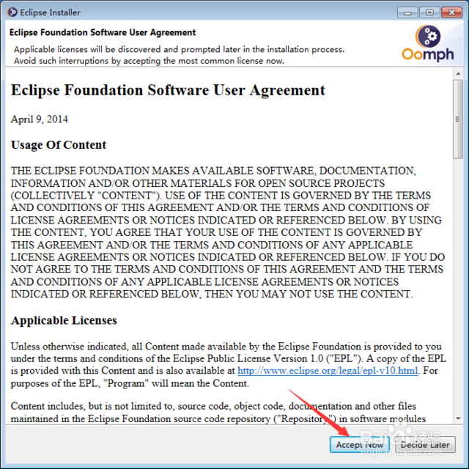

图2-3 eclipse安装示例图

④ 等待Eclipse自动安装完毕后，点击界面中的“LAUNCH按钮”启动新安装的Eclipse软件，如图2-4所示：

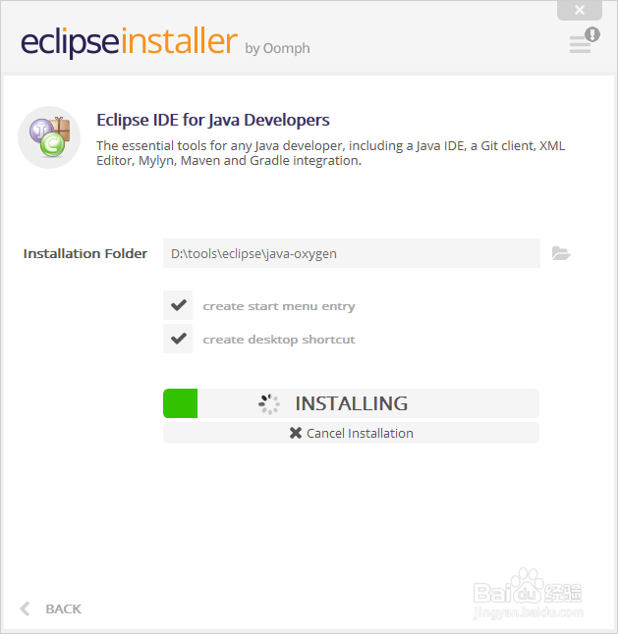

图2-4 eclipse安装成功示例图

⑤ 等待Eclipse图标出现之后，Eclipse启动器会弹出“工作目录”配置窗口。点击该窗口中的“Browse按钮”可以指定默认的Eclipse工作目录。勾选“Use this as the default and do not ask again”可以将设置的工作目录设置为默认目录，并且以后Eclipse启动时将不会再弹出该窗口。设置完毕后，点击“Launch按钮”启动Eclipse；

## 安装MySql5.0

① 百度mysql官网，下载，启动安装，如图2-5所示：

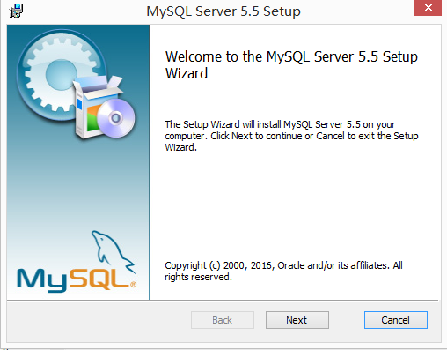

图2-5 mysql启动安装示例图

② 安装过程中同意协议，如图2-6所示：

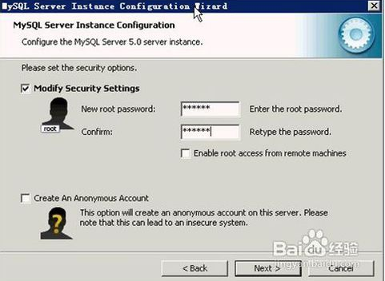

图2-6 eclipse安装步骤示例图

③ 安装成功。

## 2.3 安装Navicat For MySQL

① 双击安装文件，如图2-7所示：

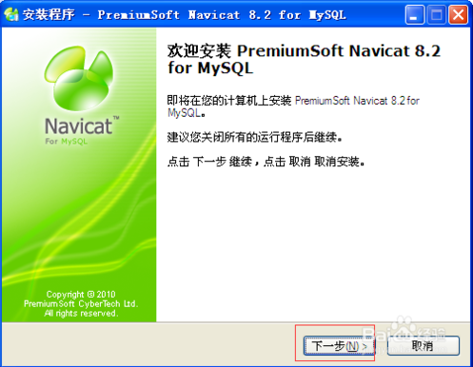

图2-7 Navicat启动安装示例图

1. 点击下一步，选择我同意，然后按照步骤依次安装即可，如图2-8所示：

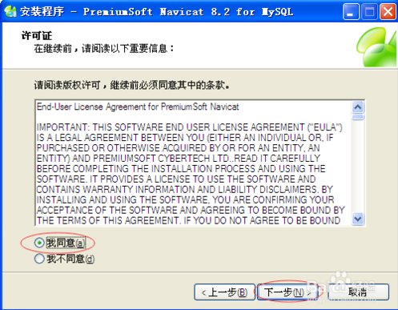

图2-8 Navicat安装步骤示例图

1. 安装成功，如图2-9所示：

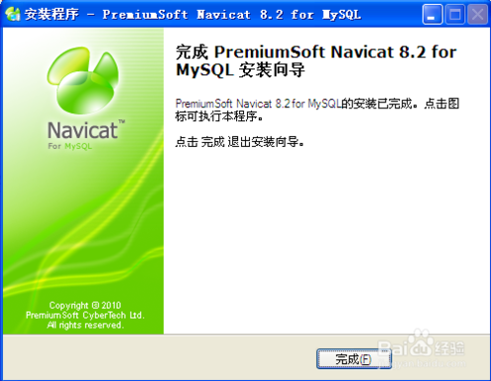

图2-9 Navicat安装成功示例图

## 2.4 安装微信开发者工具

（1）在微信公众平台中,下载微信开发者工具，目前的版本为，1.02.1807120

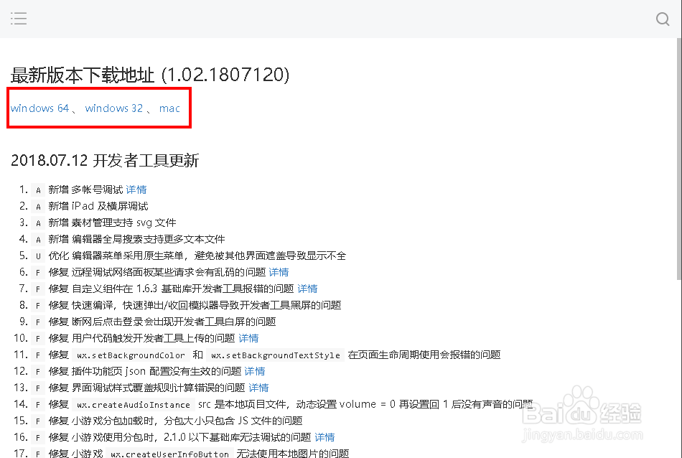

（2）双击运行安装程序会打开安装向导

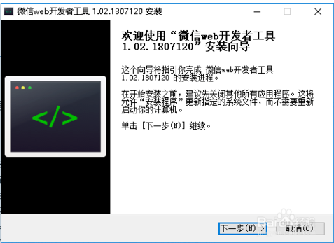

（3）首先要同意微信的协议,才能进行下一步安装

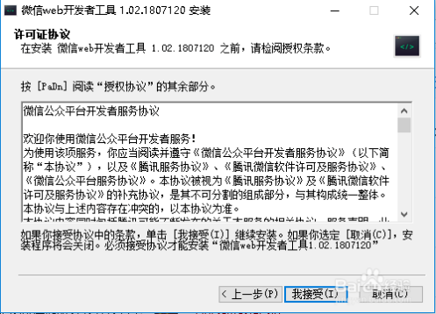

## （4）选定安装的位置

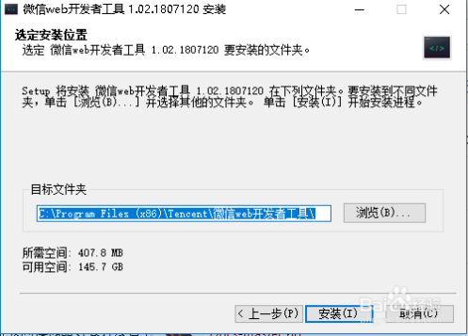

## （5）开始安装

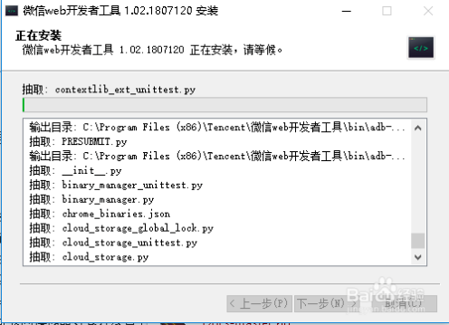

## （6）完成

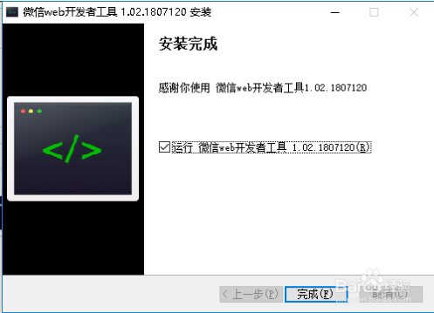

# 3.主要功能

## 3.1用户端主要功能

主要功能：用于用户的注册与登录。

用户打开小程序进入我的就会出现注册与登录页面，输入信息即可完成登录与注册，出现界面如图3-1所示：

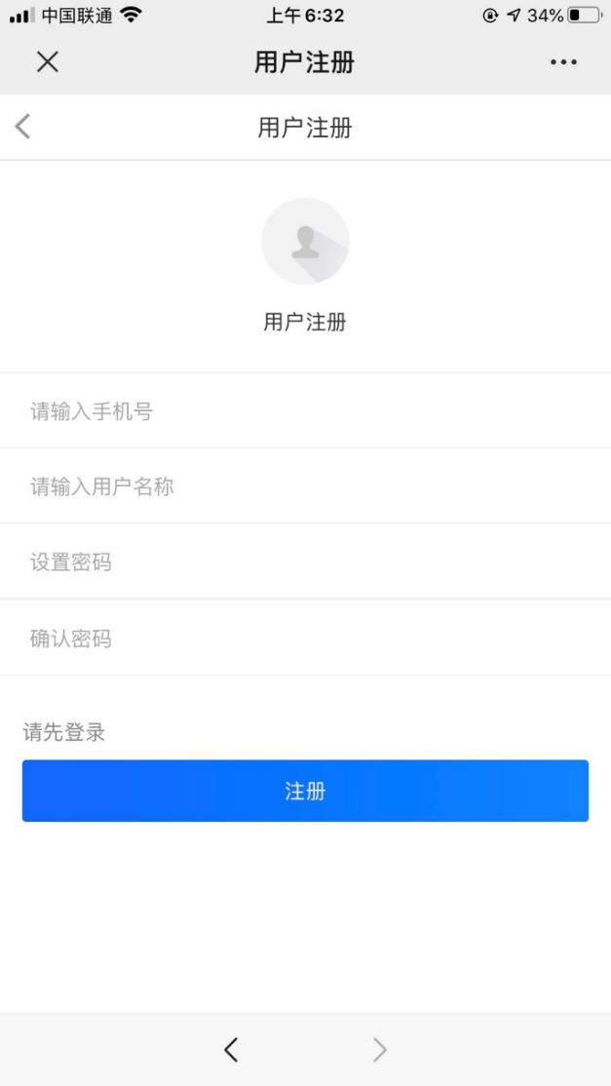

图 3‑1 用户注册界面

页面上方区域是用户登录区域，用户只需输入手机号，用户名称和密码以及确认密码就然后点击注册按钮就可以完成注册。

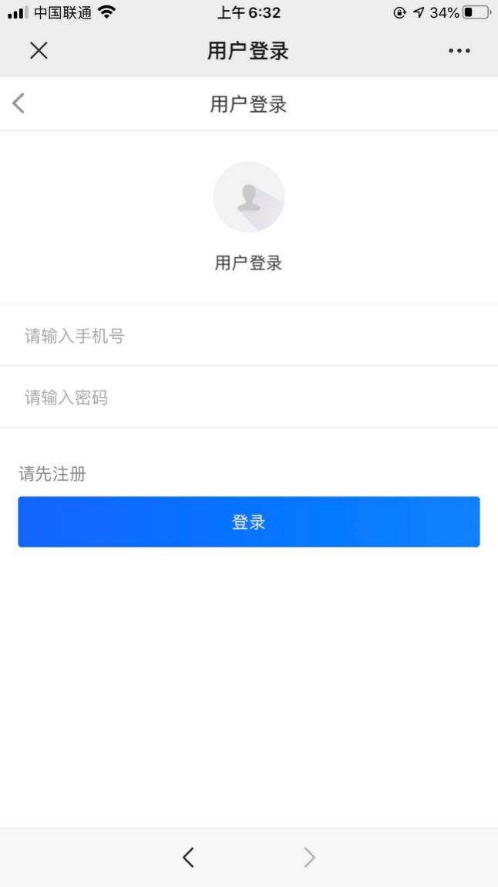

图3-2 用户登录界面

页面上方区域是用户登录区域，用户只需输入手机号和密码点击登录按钮就可以完成登录。

当用户登录成功后页面就会跳转到主界面，用户就可以浏览到已经上线的课程，

如图3-3所示：



图3-3 课程浏览

当用户点击进某个课程后用户就可以选择该课程添加入购物车中，如图3-4所示：



图 3-4 添加购物车

当用户选择好课程后并且付完款后用户可以在订单里查询我的订单，以及评论该课程如图3-5到3-6所示

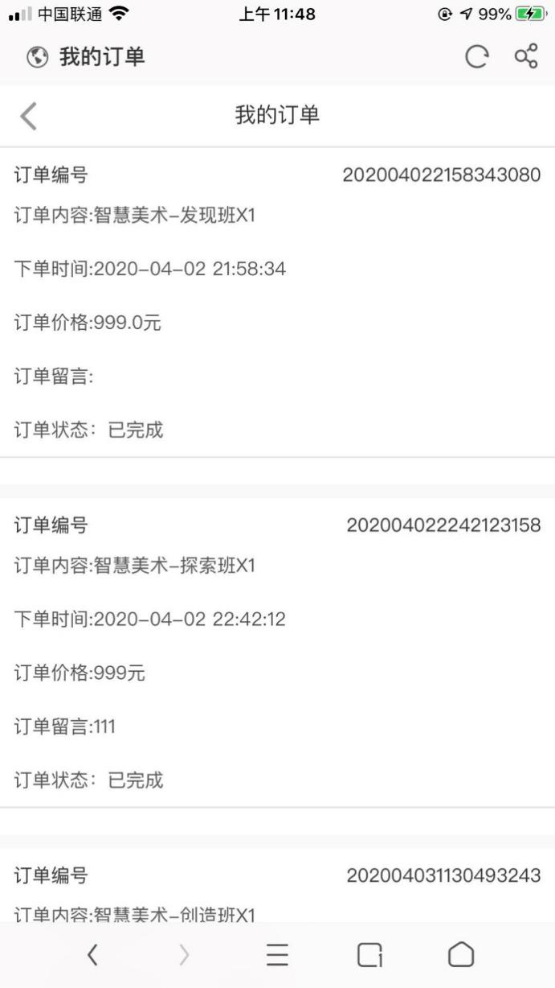

图 3-5 我的订单

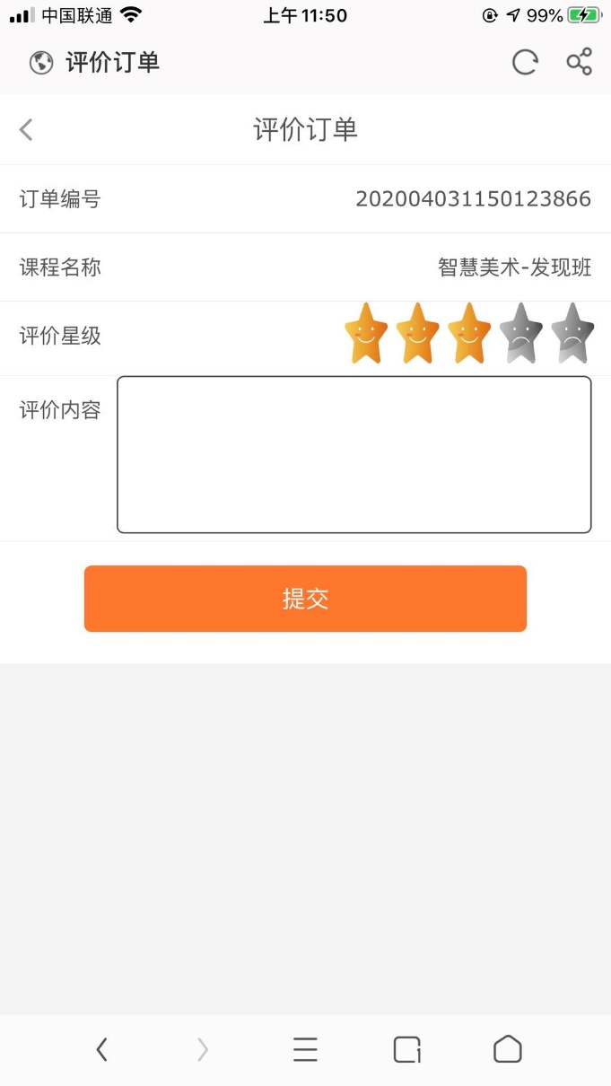

图3-6 订单评价

## 3.2 管理员端主要功能

管理员部分功能模块包括：管理员登录、管理员管理、关于我们、课程管理、师资团队管理、用户管理、用户订单管理模块；

下面是管理该程序的人在后台里的各个功能板块的具体介绍：

当程序管理者打开后台管理时，该程序管理者就会进入到管理登录界面如图3-7所示：

## 

图 3‑7 管理员登录页面

当该程序管理者输入名称，密码和验证码在登录界面时，点击程序的登录按钮时，如果管理员的账号和密码输入错误时就会显示错误，如果密码输入正确则会跳转到如图3-8所示:

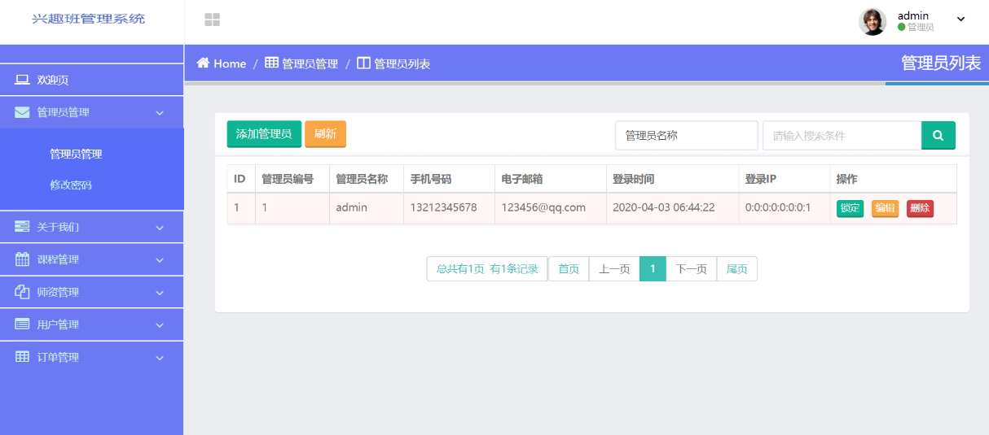

图3-8 管理员管理界面

该页面展示了管理员的所有功能，而图3-8则展示里管理员的管理功能，在该功能下管理员可以添加新的管理员的账号以及管理员的信息，也可以删除管理员的账号信息同时当管理员点击修改密码时则可以修改管理员登录时修改的密码如图3-9所示：

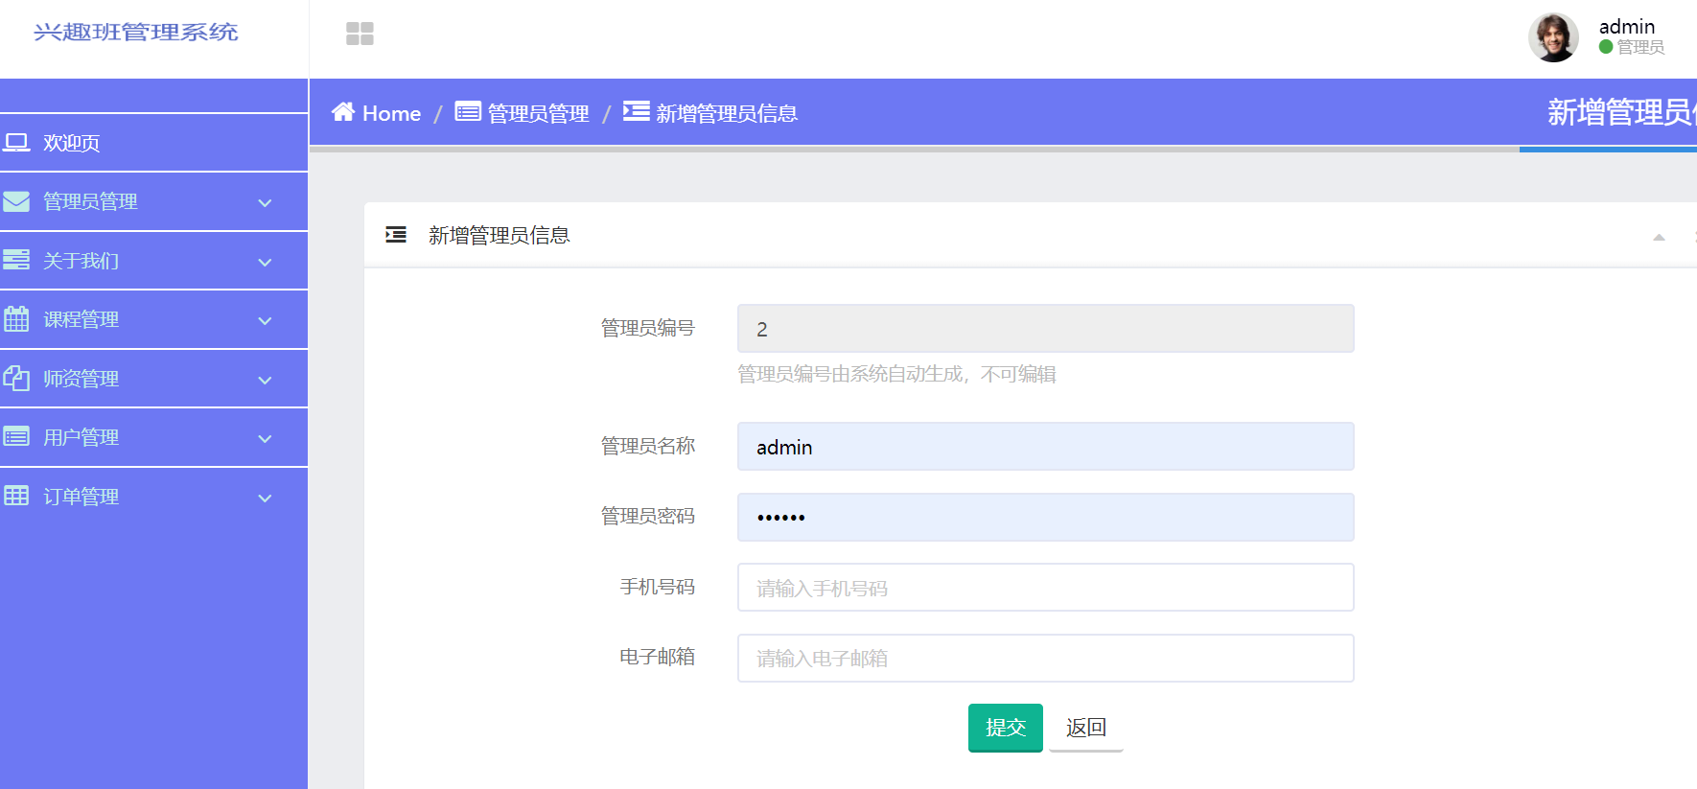

图3-9 新增管理员信息

当管理员点击课程管理功能时，管理员可以对已上线的课程进行管理如图3-10所示：

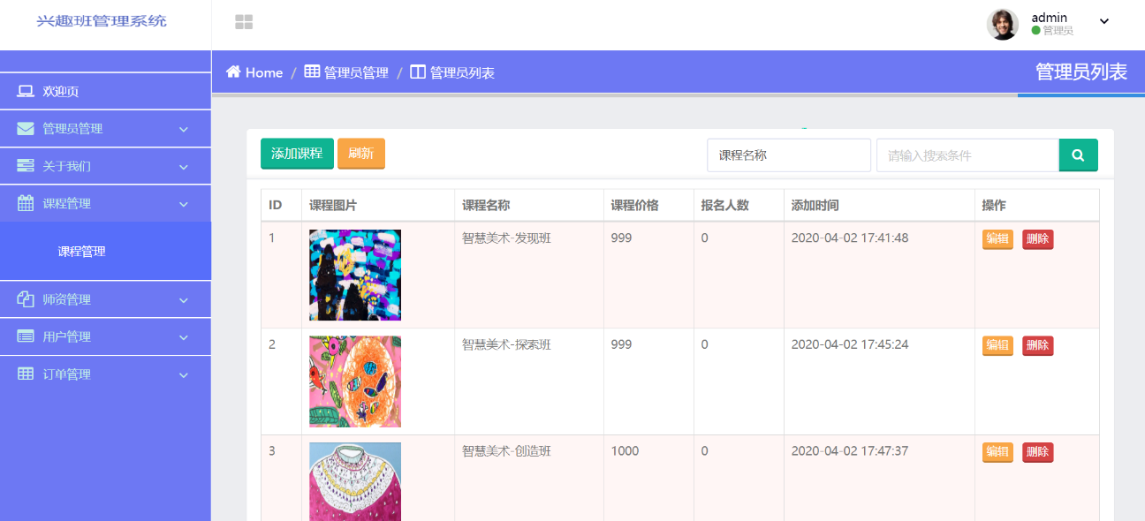

图3-10 课程管理功能

在该功能下可以给该系统添加新的课程供用户选择，并且在该界面中你可以清楚地看到以上线的课程的信息，如课程图片，课程名称，课程价格，报名人数，添加时间，以及操作等信息，而当管理员点击操作里的编辑和修改按钮时可以对该课程进行信息上的编辑以及对该课程进行删除，而当用户点击添加课程按钮时则会进入到如图3-11的页面中

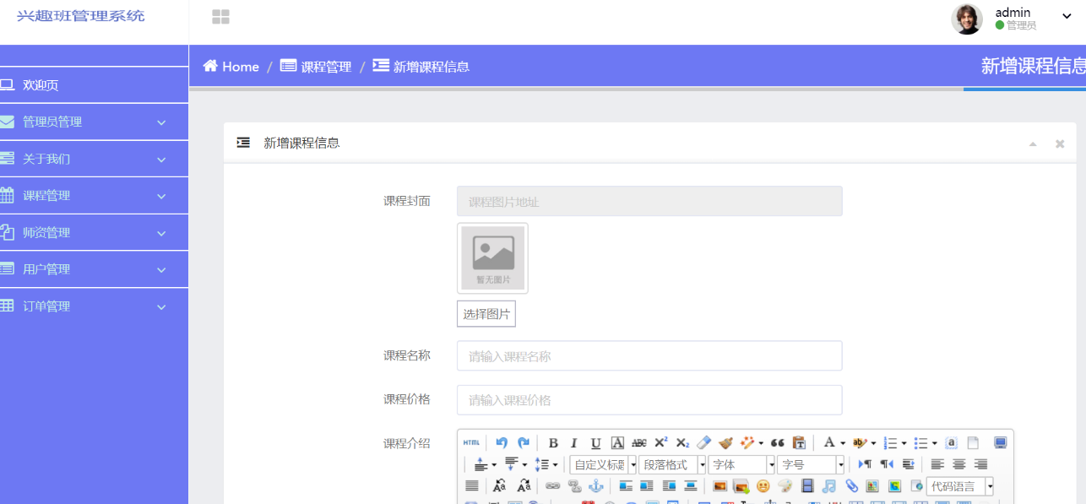

图3-11 添加课程功能

在该页面中管理员可以进行新增课程信息，如添加新课程的图片，名称，课程的价格以及课程的信息等。

当管理员点击订单管理功能时会进入到如3-12页面中：

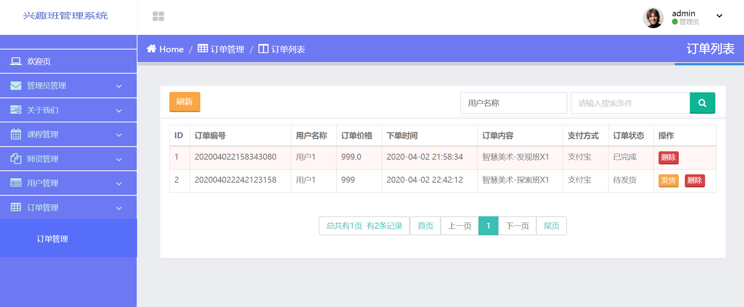

图3-12 订单管理

在该页面中管理员可以对用户的订单进行管理，例如删除订单，以及发货等，同时管理员也可以看到用户所下的订单的信息，如订单编号，用户名称，订单价格，下单时间，订单内容，支付方式等。

当管理员点击用户管理是则会进入到如图3-13的界面中：

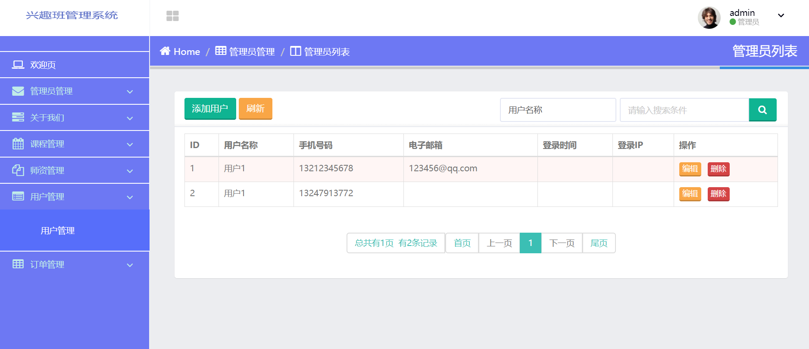

图3-13 用户管理功能

在该页面中，管理员可以明白的看到用户注册时所上传的信息，以及管理员可以对用户的信息进行编辑修改，删除等，同时管理员还可以直接进行添加新的用户的信息，图3-13用户编辑页

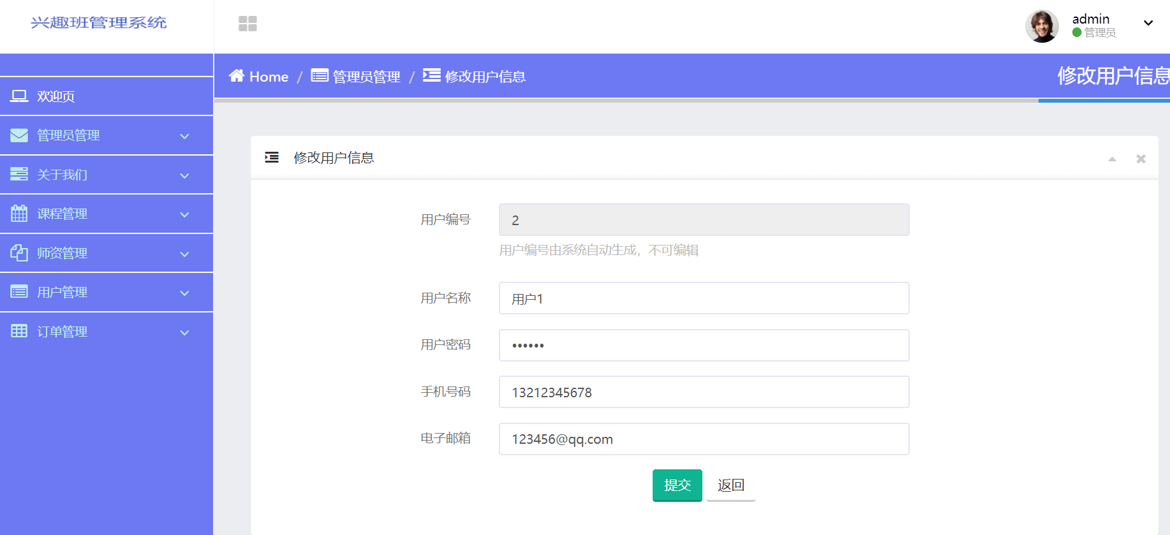

图3-14 用户编辑页面

当用户点击师资管理功能时，就会进入到如图3-15的界面：

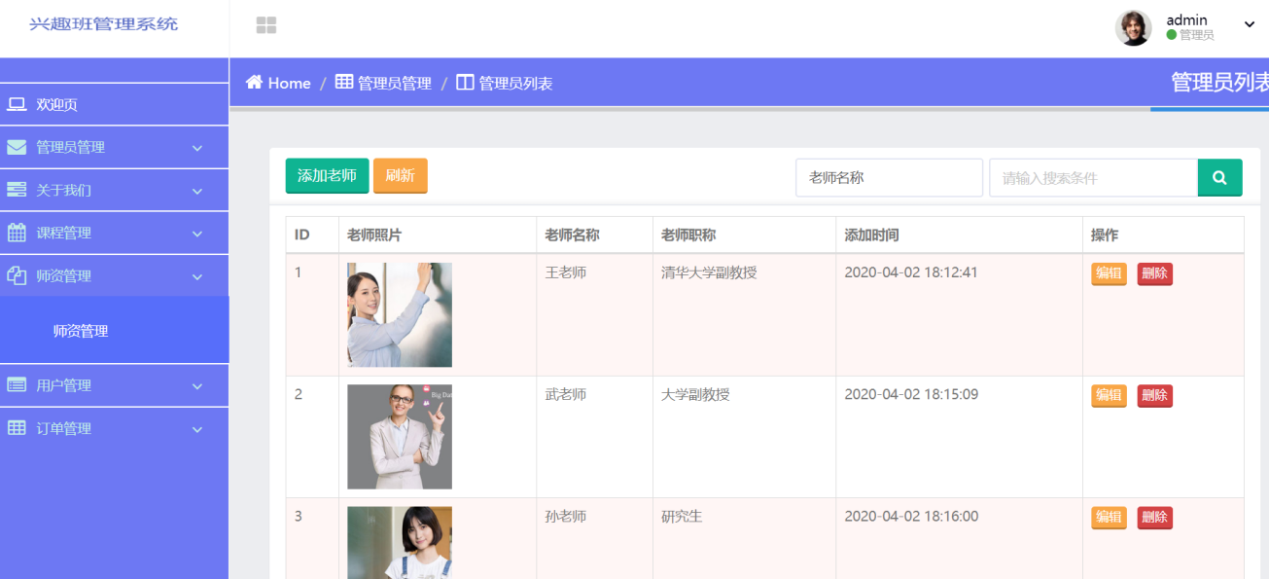

图3-15 师资管理功能

在该页面中管理员可以直观的看到所有的老师的信息，如老师的照片，老师的名称，老师的职称，添加该老师的时间等，同时你也可以对老师的信息进行编辑操作而当你点击编辑按钮时则会进入到如图3-16页面：

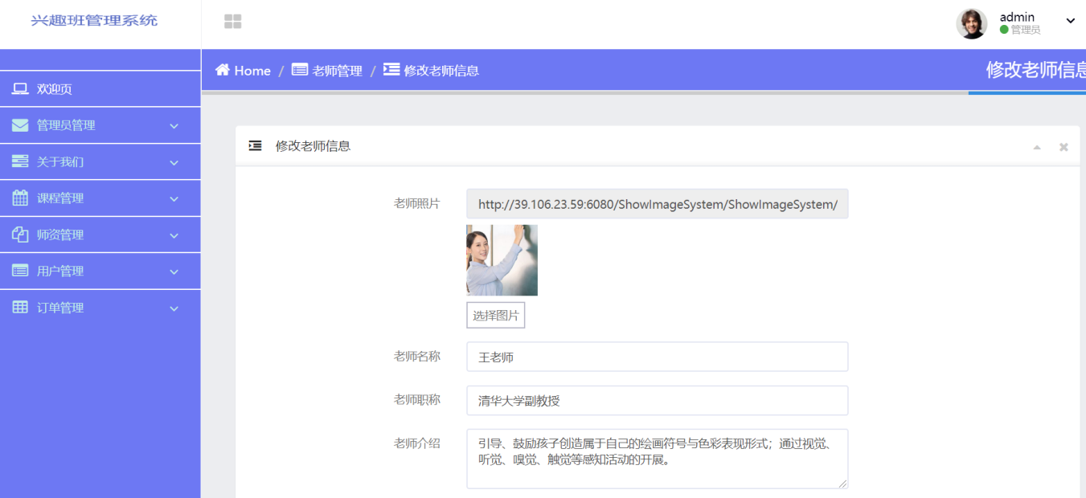

图3-16修改教师信息

在该页面中管理员可以更换老师的照片，修改老师的基本信息等操作。